**Практикум. Часть 1**

Давайте начнём изучать SQLite. Хорошая новость - ничего не надо скачивать. Когда вы устанавливали инструменты разработки Android, то в папке **tools** уже есть исполняемый файл **sqlite3.exe**. Для удобства я создал новую папку **SQLite** для опытов и скопировал туда этот файл.

Далее в Проводнике, нажав клавишу Shift, щелкните в свободном месте открытой папки правой кнопкой мыши и в контекстном меню найдите пункт **Открыть окно команд** - у вас запустится командная строка с нужными параметрами. Это самый быстрый способ для начинающих. Вы можете выбрать другой удобный для вас способ.

В открытой командной строке набираем **sqlite3 catbase.db** и нажимаем Enter. Тем самым мы даём понять программе, что хотим создать базу данных в файле catbase.db, но сама база еще не создана. Если вы сделали всё правильно, то в заголовке командной строки отобразится строчка **sqlite3 catbase.db**, а в самом окне появится приглашение **sqlite>**

Начинаем печатать (само приглашение вводить не надо). Символ точки с запятой указывает на завершение команды, которая запустится после ввода Enter:

sqlite> create table test (id integer primary key, value text);

У нас появилась база данных, которая хранится в файле catbase.db, в ней содержится одна таблица под именем *test*. Таблица состоит из двух полей. Первое поле является первичным ключом и имеет имя *id* с типом integer. Второе поле является текстовым и имеет имя *value*.

Добавим в таблицу несколько рядов:

sqlite> insert into test (id, value) values(1, 'barsik');

sqlite> insert into test (id, value) values (2, 'murzik');

sqlite> insert into test (value) values('vaska');

sqlite> insert into test (value) values ('ryzhik');

Здесь показано два способа ввода данных. Первый способ - мы в скобках указываем два параметра и соответственно заносим два значения - число и текст (имя кота). Но можно также не указывать первое значение-идентификатор, а сразу вводить имя. Идентификатор будет добавляться самостоятельно, увеличиваясь на единицу.

Чтобы убедиться в этом, наберите следующую команду:

sqlite> .mode column

sqlite> .headers on

sqlite> select * from test;

Вы получите таблицу в удобном для для просмотра виде:

id value

---------- ----------

1 barsik

2 murzik

3 vaska

4 ryzhik

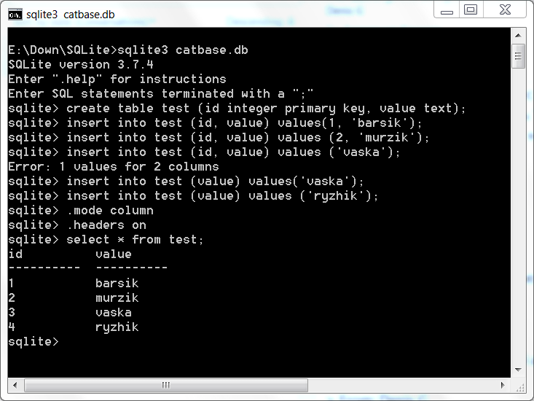

Встроенные команды **.mode** и **.headers** позволяют настроить вид таблицы на экране. Другие команды можно увидеть, если набрать **.help**.

Кстати, вы можете посмотреть, какой идентификатор был вставлен в таблицу последним через команду:

sqlite> select last_insert_rowid();

В нашем случае отобразится число 4.

Закончим урок вводом ещё двух команд:

sqlite> create index text_idx on test (value);

sqlite> create view schema as select * from sqlite_master;

Завершить работу с sqlite3 можно через команду:

.exit

На этом первый урок завершён.